Igreja Insurgente Kopimista Brasileira
Transparência financeira

Detalhamento sobre custos atuais dos sistemas computacionais utilizados sob o domínio iikb.org

A última versão deste documento deve estar disponível na coleção “iikb transparência financeira” da Biblioteca Pirata: http://biblioteca.partidopirata.org/u/desci/collection/iikb-transparencia-financeira/

07 de agosto de 2015

Servidores da GANDI

Preços
Extraído de https://www.gandi.net/hosting/iaas/prices

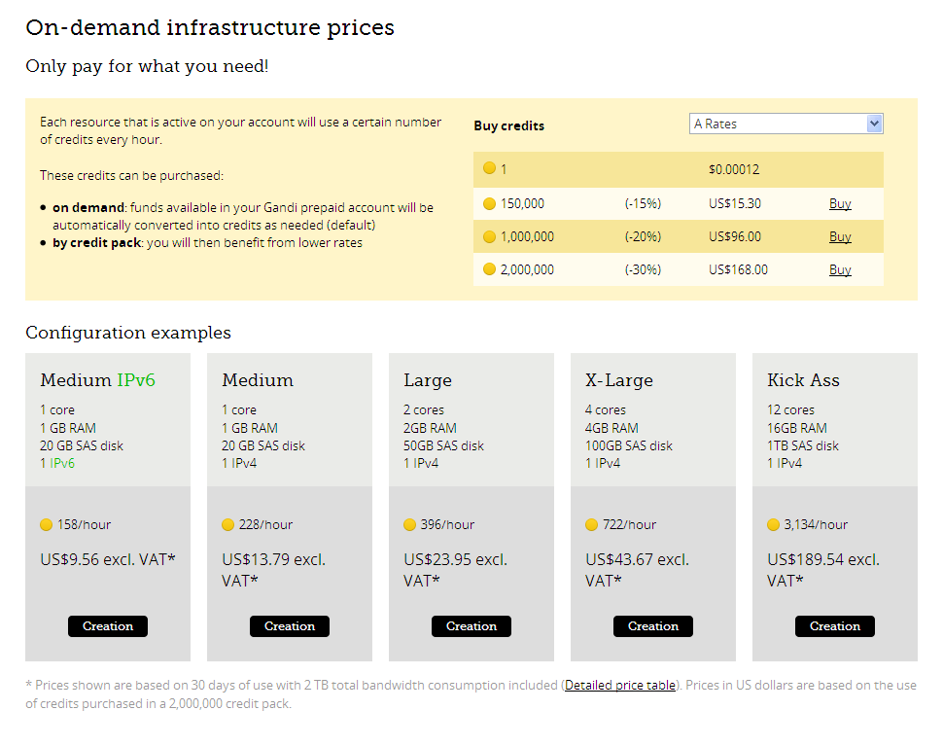Figura 1: Preço dos créditos GANDI e exemplos de configuração

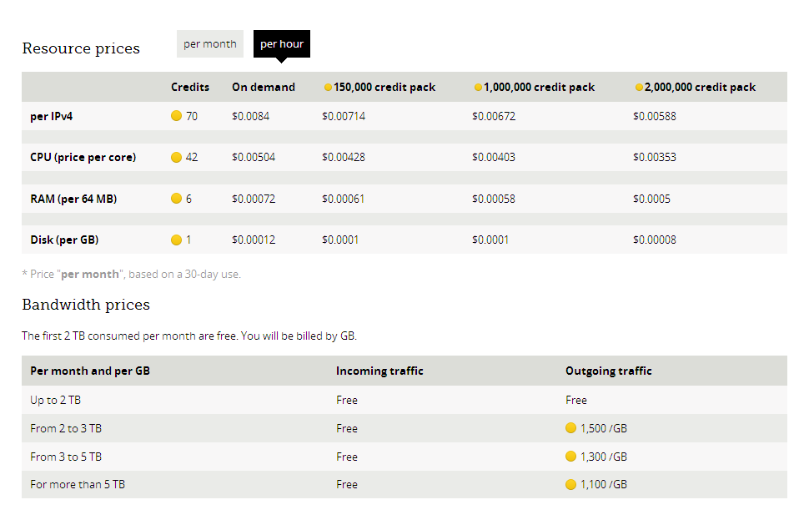Figura 2: Preço dos recursos de VPS da GANDI por hora
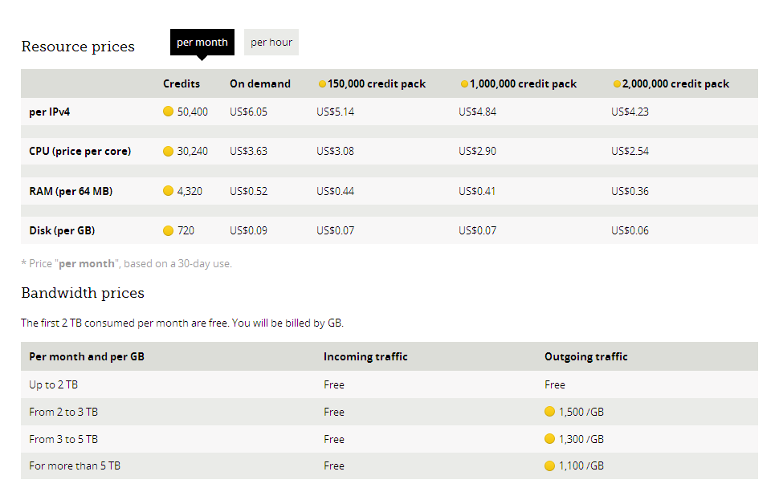Figura 3: Preço dos recursos de VPS da GANDI por mês

Uso atual (07 de agosto de 2015)

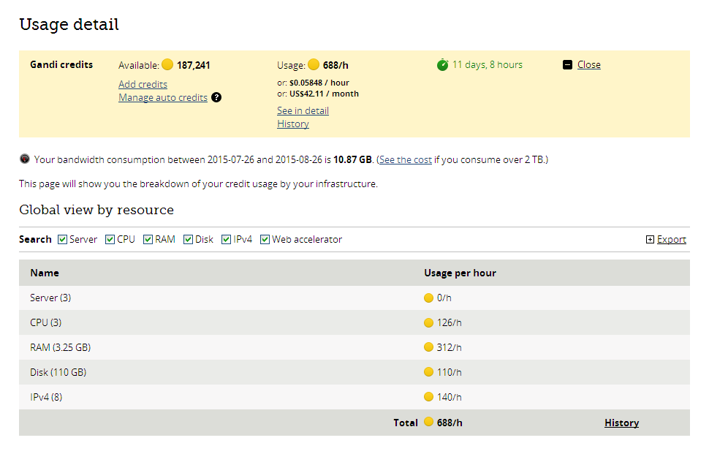Figura 4: Uso atual dos créditos GANDI (07 de agosto de 2015)
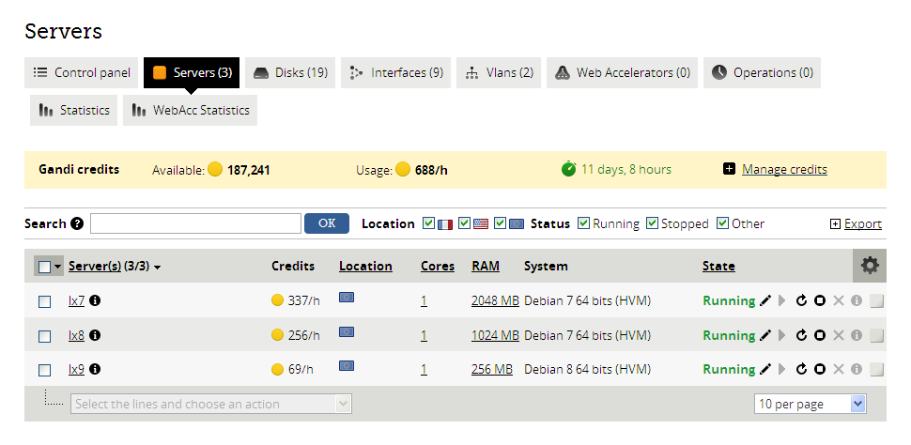Figura 5: Uso dos créditos GANDI por cada servidor
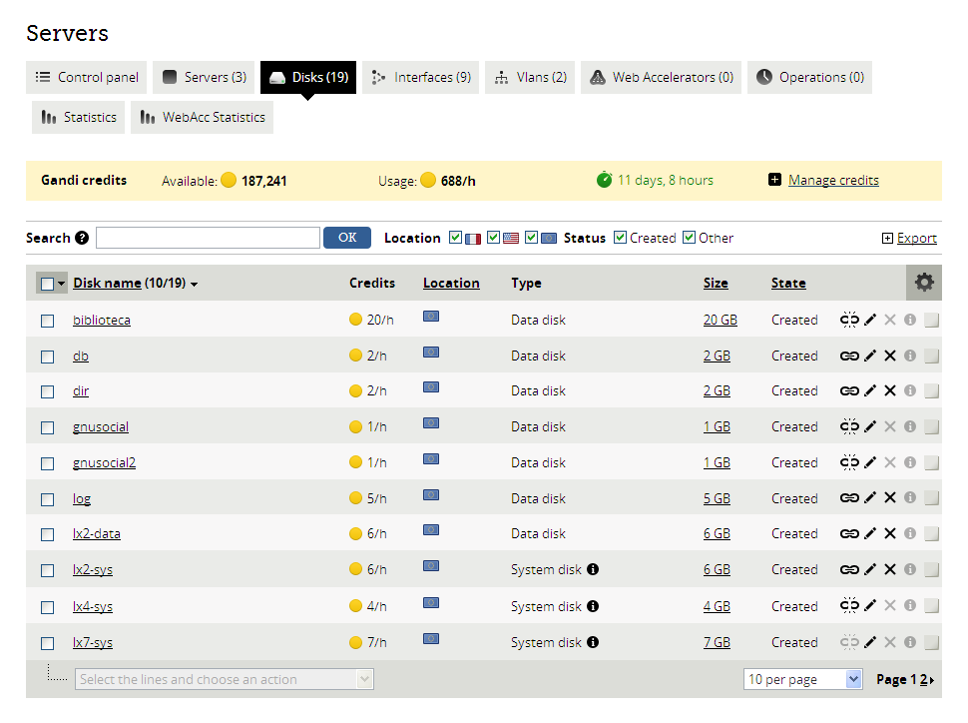Figura 6: Uso dos créditos GANDI por discos - 1 de 2
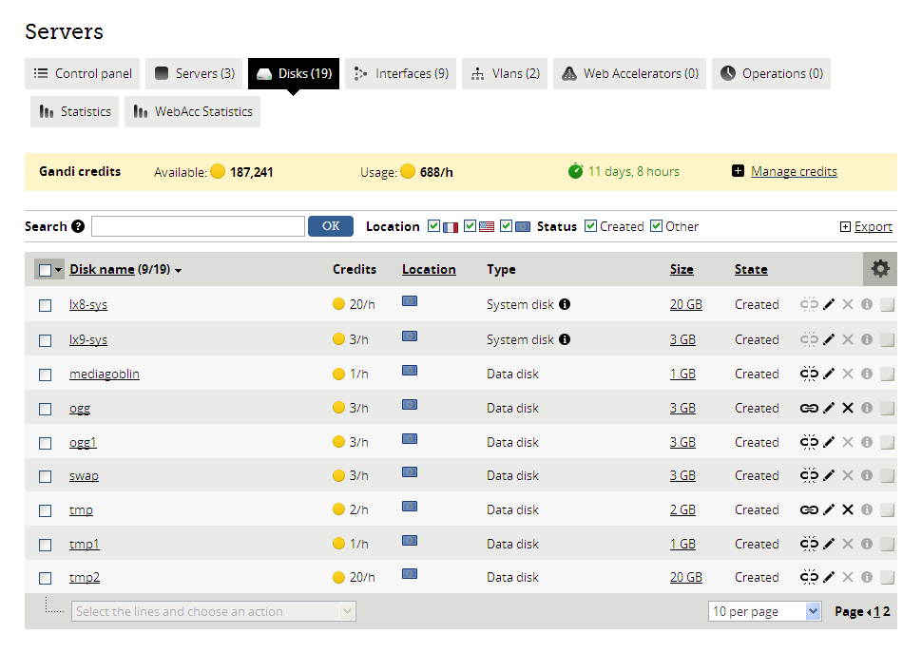Figura 7: Uso dos créditos GANDI por discos - 2 de 2

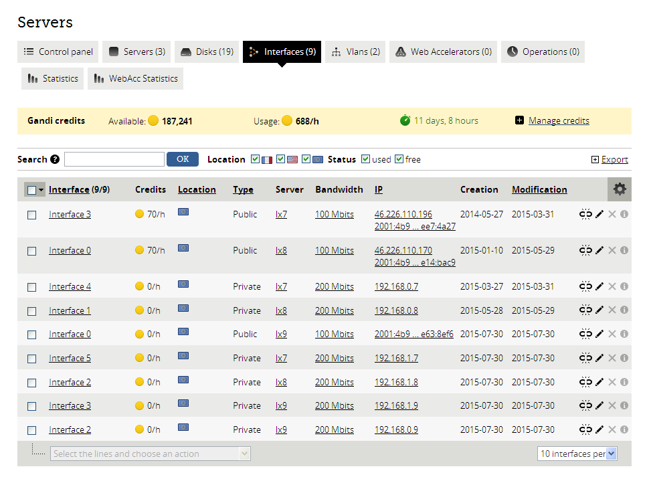Figura 8: Uso dos créditos GANDI por interfaces de rede

Servidores

lx7.iikb.org
Servidor do Hacklab Independência. Hospeda os seguintes sites (incluí os principais softwares para ter uma ideia de consumo):
- hi.ato.br (Nginx + Ikiwiki)
  - icecast.hi.ato.br (Icecast)
- ninguem.tem.blog.br (Ikiwiki)
- midiacapoeira.in
  - midiacapoeira.in/midia (Mediagoblin)
  - midiacapoeira.in/blog (Ikiwiki)

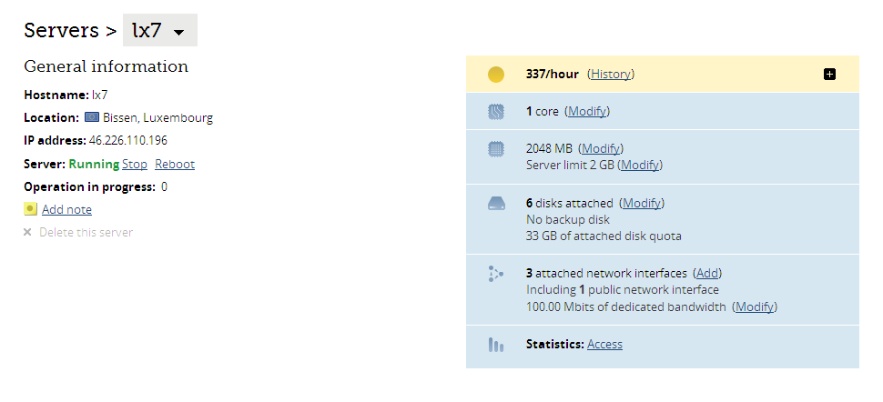Figura 9: Servidor lx7.iikb.org

lx8.iikb.org

Servidor do piratas.xyz. Hospeda os seguintes serviços:

- piratas.xyz (Nginx + Ikiwiki)
- iuf.partidopirata.org
- biblioteca.partidopirata.org (Mediagoblin)
- mumble.partidopirata.org (Mumble)

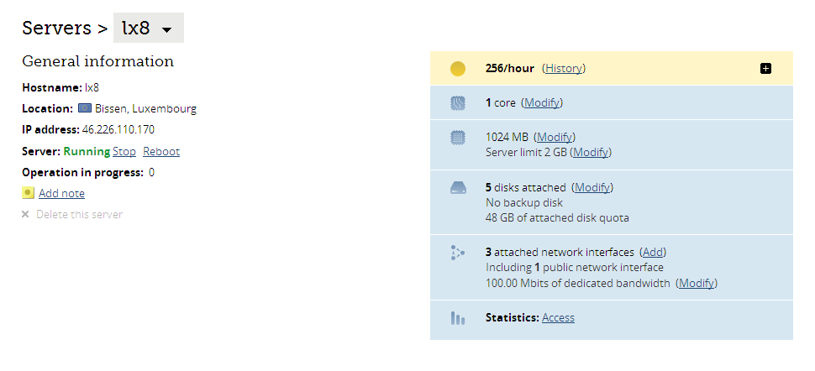Figura 10: Servidor lx8.iikb.org

lx9.iikb.org

Servidor do piratas.xyz somente IPV6. Hospeda o seguinte serviço:

- tortuga.pirata.xyz (GNU Social)
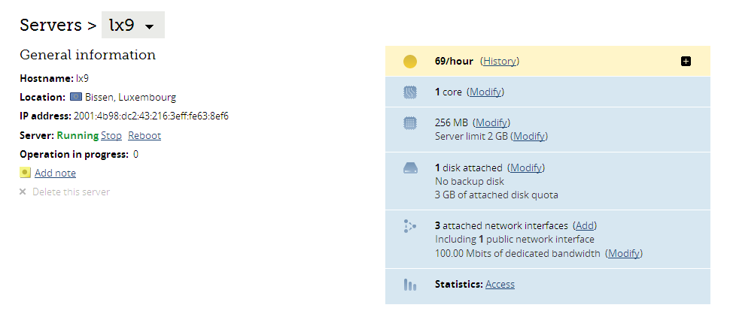Figura 11: Servidor lx9.iikb.org

Servidores da Digital Ocean

do1.p.iikb.org

Servidor do piratas.xyz na Digital Ocean. Ainda não tem nenhum serviço.

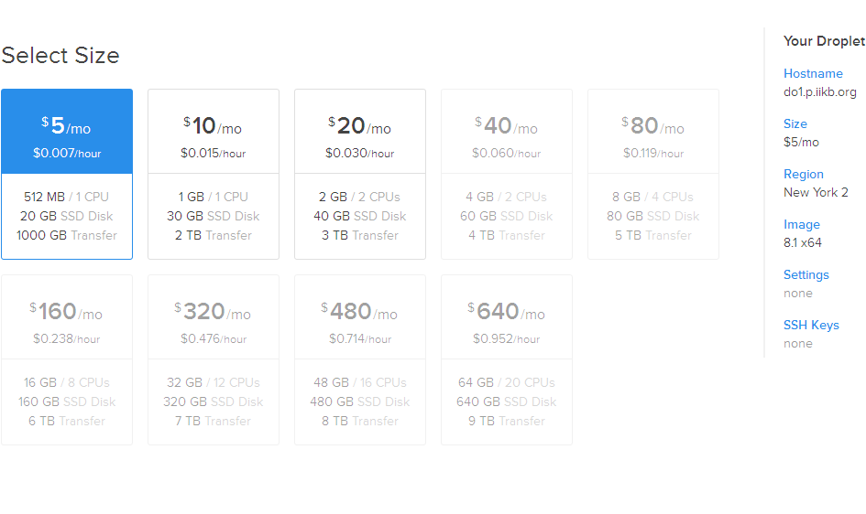Figura 12: Servidor do1.p.iikb.org e preços da Digital Ocean

